Консультация для родителей
«Помощь в формировании навыков и смысловых установок в нравственном воспитании дошкольников».

Нравственное воспитание – процесс формирования гармоничной личности, развития целостной ценностно-смысловой доминанты у детей дошкольного возраста. Нравственное воспитание – один из важнейших этапов воспитания ребенка, необходимый для его личностного становления в обществе. Данный процесс передает ребенку систему общепринятых основополагающих ценностей, определяющих взаимоотношения людей в обществе, в семье, а также принципы и нормы, основанные на концептах добра и зла, истины и лжи, положительного и отрицательного в глобальном смысле.
Почему воспитание нравственности необходимо начинать в самом раннем возрасте? В этот период ребенок максимально открыт эмоциональному переживанию и сопереживанию. Ребенок воспринимает слова и действия взрослых как данность, не подвергая их сомнению, что происходит в старшем возрасте, когда ребенок учится анализировать слова и поступки, сопоставлять опыт и делать определенные, не всегда правильные выводы. Опыт, приобретенный детьми младшего возраста, в дальнейшем перейдет в категорию должного, истинного, канонического, не подвергаемого сомнению. Нравственное воспитание в дошкольном возрасте реализуется через систему методов и средств, однако основным источником нравственного воспитания и становления гармоничной личности ребенка является его семья. Вспомогательным механизмом для реализации нравственного воспитания дошкольников является детский сад, ролью которого является коррекция ошибок воспитания ребенка в семье.
Основные методы нравственного воспитания дошкольников
Нравственное воспитание дошкольников – сложный процесс формирования убеждений и системы ценностей ребенка, реализуемый посредством определенных методов, к которым относятся: убеждение и беседа; побуждение к действию; взывание к сочувствию и сопереживанию; поощрение; наказание. В дошкольном возрасте ребенок еще не осознает, что такое хорошо, а что такое плохо, однако он максимально открыт для эмоционального восприятия ситуации. Поэтому в ранний период нравственного воспитания дошкольников стандартные методы являются неэффективными. Многие родители в процессе воспитания нравственности в ребенке основную роль отводят механизмам поощрения и наказания, сводя их к материальному поощрению и физическому наказанию либо материальному лишению. Как показывает практика, данная тактика также является малоэффективной в долгосрочной перспективе, так как физические и материальные лишения являются проявлением внешнего нравственного контроля для детей дошкольного возраста.
Для того, чтобы ребёнок понял объективное значение правил, проникся к ним соответствующим эмоциональным отношением, не достаточно объяснений и указаний взрослых. В качестве методов, направленных на осознание ребёнком смысла и справедливости моральных правил, в детском саду широко используется чтение художественной литературы, в которой значение правил раскрывается путём воздействия на сознание и чувства дошкольника. Например, книги В.Осеевой: «Волшебное слово», «Синие листья», А. Барто «Вовка – добрая душа», Е. Пермяк «Чужая калитка» и другие, в которых ребёнок учится поступать в соответствии с моральными нормами.
Решение проблемных ситуаций: мама не разрешила девочке заходить в воду, гуляя возле реки (вода холодная, ты не умеешь плавать). Девочка обещает маме не нарушать запрета, но, проходя вдоль реки, девочка увидела тонущего котёнка, а кругом никого, кто бы мог помочь котёнку выбраться из воды. Как поступили бы вы?
Или рассматривание сюжетных картинок. Например:
1.Девочка, у которой в руках большая корзина с мячами, пытается открыть дверь. Но не может это сделать.
2.Два мальчика помогают: один вместе с девочкой держит корзину, а другой открывает дверь, пропуская их. Вопросы к детям: Как поступили мальчики? Что почувствовала девочка?
Основные средства нравственного воспитания дошкольников
Мышление и представление ребенка дошкольного возраста, нравственное воспитание которого реализуется через определенную систему средств, отличаются предельной конкретностью, поэтому им необходимы четкие, понятные формы и символы для осознания таких абстрактных понятий моральных принципов, как доброта, верность, благодарность, отзывчивость, любовь, красота и прочие. Среди основных средств нравственного воспитания дошкольников выделяют: сказка; игра; творческое задание, труд, человеческая деятельность; природа; общение как со сверстниками, так и со взрослыми; коллектив. Детское окружение является одним из важных средств нравственного воспитания дошкольников, позволяющих ребенку развивать и проявлять свою индивидуальность в рамках конкретного общества, управляемого своими законами и нормами. Гармоничное развитие личности невозможно без коллектива, так как человек – существо социальное, проживающее в социуме и являющееся его частью.
Активным средством воспитания является включение ребёнка в различные виды деятельности как в семье, так и в детском саду. Задания следует предлагать в такой форме, чтобы ребёнку было интересно их выполнять, а полученный результат приводил к успеху и радовал ребёнка.
Разрешающая позиция взрослого побуждает ребёнка к активным действиям. У него формируется чувство уверенности в своих возможностях, которое позже перерастёт в ответственность за свои действия и поступки.
Запрещающая позиция взрослого оказывает тормозящее воздействие, развивает беспомощность.
Ведущая деятельность в дошкольном возрасте – игра. Именно через игру ребёнок познаёт окружающий мир, осваивает действия, усваивает норы морали, общаясь со сверстниками, взрослыми.
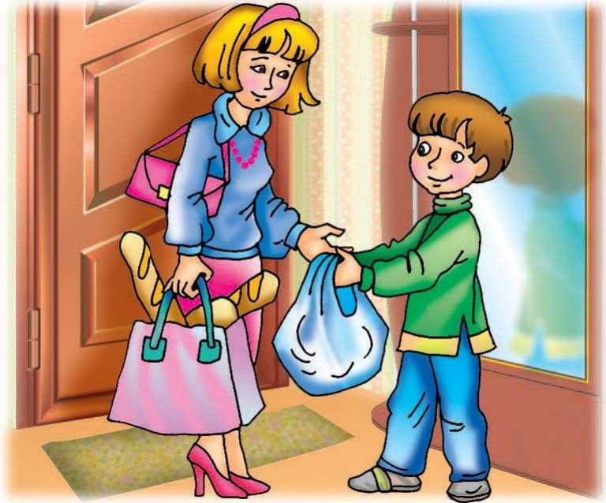
По мере усвоения общепринятых норм и правил ребёнок учится использовать их в качестве мерки для оценивания себя и окружающих, приобретает систему эталонов ценностей, сопоставляя с которыми наблюдаемые явления он оценивает их эмоционально как добрые и злые, как красивые или безобразные.

Подготовила: ст. воспитатель Мананникова Т.В.

